On laisse disable le dernier

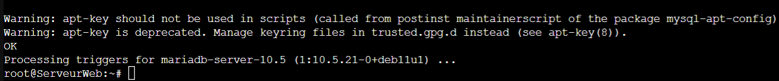

Apt install mysql-server

